Беспозвоночные

ТЕОРЕТИЧЕСКАЯ ЧАСТЬ

5.2. Радиально-симметричные

5.2.2. Классификация кишечнополостных
Кишечнополостные – водные (преимущественно морские) одиночные или колониальные животные. Практически все кишечнополостные – хищники, питающиеся планктоном, личинками беспозвоночных и даже мальками рыб. Немногие из них (например, кунина) ведут паразитический образ жизни. В основе классификации типа лежит соотношение между жизненными стадиями медузы и полипа. Примерно 10 000 видов кишечнополостных делятся по наиболее распространённой классификации на три класса: гидроидных, сцифоидных и коралловых полипов. Первые два класса иногда объединяются в подтип медузовых (Medusozoa).

В классе гидроидных (Hydrozoa) доминируют полипы, обычно образующие путём почкования ветвистую колонию из огромного числа особей – гидрантов. От полипов отпочковываются медузы, живущие, как правило, недолго; некоторые виды не образуют медуз.
6–7 отрядов гидроидных разделяются на 4000 видов, встречающихся, в основном, в морях. Большинство обитают на литорали, лишь немногие гидромедузы – глубоководные формы. Некоторые гидроидные (гонионема, португальский кораблик) вызывают сильные ожоги, опасные для человека.

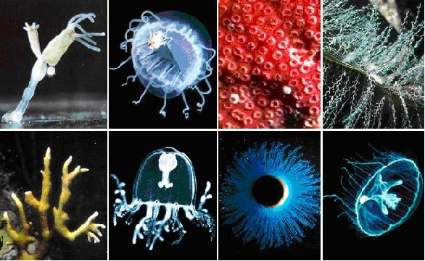
Рисунок 5.2.2.1.
Гидроидные. Верхний ряд, слева направо: обыкновенная гидра, несравненная кунина (паразитирует на более крупной медузе), калифорнийская аллопора, коленчатая обелия. Нижний ряд, слева направо: огненный коралл, светящаяся кладонема, тихоокеанская порприта, краспедакуста.

Гидра – характерный представитель пресноводных полипов – обитает в озёрах, прудах и реках. Цилиндрическое тело подошвой прикреплено к субстрату; на противоположном конце имеется рот, окружённый щупальцами. Оплодотворение внутреннее. Находящиеся в эктодерме интерстициальные клетки способствуют регенерации повреждённых тканей. Гидру можно резать на куски, даже вывернуть наизнанку – всё равно она будет жить и расти. Гидра окрашена в зелёный или бурый цвет; длина тела составляет от 5 мм до 1 см. Срок её жизни составляет лишь один год.

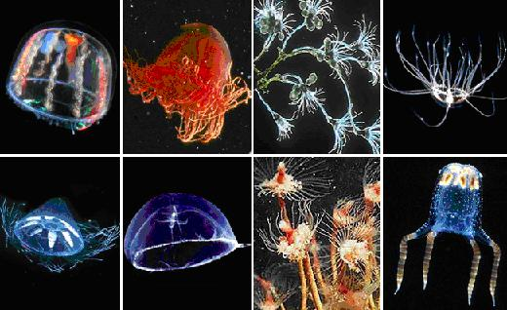
Рисунок 5.2.2.2.
Гидроидные. Верхний ряд, слева направо: пантахогон, красная кроссота, эвдендриум, крестовичок. Нижний ряд, слева направо: коническая алискера, клеточная митрокома, тубулярия, карибдея.

Иногда в отдельный класс выделяются сифонофоры, образующие плавающие на поверхности воды колонии. Отдельные особи, входящие в её состав, различаются внешним видом в зависимости от выполняемых функций. Плавательный пузырь с газом поддерживает колонию в горизонтальном положении, а иногда служит парусом.

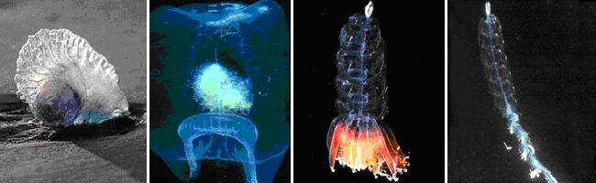

Рисунок 5.2.2.3.
Сифонофоры. Слева направо: португальский кораблик (физалия), прая, плавучая физофора, наномия.

Сцифоидные (Scyphozoa), наоборот, выделяются свободноплавающими медузами, размеры которых колеблются от нескольких миллиметров до 2–3 м (цианея); щупальца цианеи вытягиваются в длину до 20 м. Полип развит слабо, иногда его нет совсем. Кишечная полость разделена неполными перегородками на камеры. Сцифомедузы живут несколько месяцев.

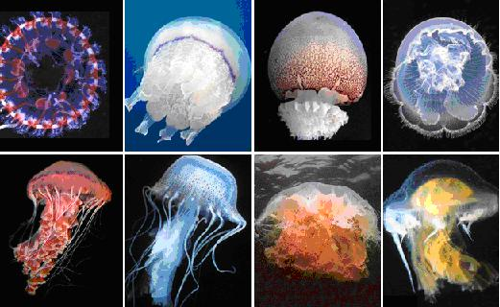
Рисунок 5.2.2.4.
Сцифомедузы. Верхний ряд, слева направо: атолла ван Хоффа, корнерот, медуза-кочан, ушастая медуза. Нижний ряд, слева направо: таинственная хризаора, молочная хризаора, гигантская цианея, фацеллофора.

Около 200 видов в умеренных и тропических водах Мирового океана. Некоторые виды (корнероты, аурелия) употребляются в солёном виде в пищу. Многие медузы при прикосновении вызывают сильные покраснения и ожоги. Австралийская сцифомедуза хиродрофус может вызвать смертельные ожоги у людей.

Коралловые полипы (Anthozoa) – колониальные (реже одиночные) морские организмы. Тело длиной от нескольких миллиметров до одного метра обладает шестилучевой или восьмилучевой симметрией. Из-за того, что оплодотворение у кораллов внутреннее, личинка планула развивается в кишечной полости полипа, образующего яйцеклетки. Стадия медузы отсутствует. Ротовое отверстие соединяется с кишечной полостью глоткой. У полипов одной колонии кишечная полость общая, и пища, добытая одним из полипов, становится достоянием всей колонии. Около 6000 видов коралловых полипов обитают во всех морях с достаточно высокой солёностью; в северных и дальневосточных морях России около 150 видов.

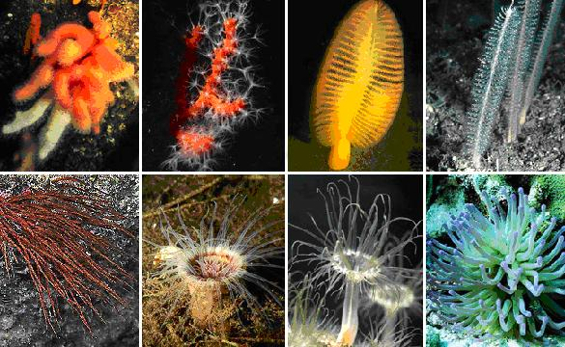
Рисунок 5.2.2.5.
Коралловые полипы. Верхний ряд, слева направо: мёртвые пальцы, красный коралл, оранжевое морское перо, удивительная виргулярия. Нижний ряд, слева направо: чёрный коралл, цериантус Ллойда, стеклянная роза, гигантский карибский анемон.

Некоторые бесскелетные актинии (морские анемоны) служат хорошим примером симбиоза. Они сосуществуют вместе с раками-отшельниками, живя на их раковинах. Рак питается остатками добычи актинии, а взамен переносит её с места на место – в более удачные для охоты места. Другая актиния симбиотирует с рыбой-клоуном. Яркая рыбка, невосприимчивая к яду щупалец, завлекает врагов, а актиния хватает их и поедает. Кое-что перепадает и клоуну. Отдельные актинии доживают (в аквариумах) до 50–80 лет.

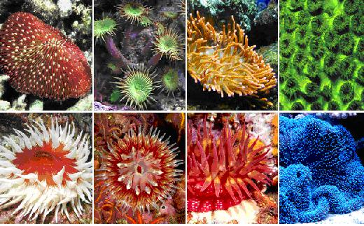
Рисунок 5.2.2.6.
Коралловые полипы. Верхний ряд, слева направо: грибной коралл, протопалитоя, курчавый этерактис, зелёный звёздчатый коралл. Нижний ряд, слева направо: гигантская ковровая актиния, багряная стомфия, земляничный анемон, водяная уртицина.
Некоторые колониальные полипы (например, мадрепоровые кораллы) окружают себя массивным известковым скелетом. Когда полип умирает, его скелет остаётся. Колонии полипов, разрастаясь в течение тысячелетий, образуют коралловые рифы и целые острова. Самый крупный из них – Большой Барьерный риф – тянется вдоль восточных берегов Австралии на 2300 км; его ширина составляет от 2 до 150 км. Рифы в местах своего распространения (в тёплых и солёных водах с температурой 20–23 °С) являются серьёзным препятствием для судоходства. Веточки кораллов используют как украшения.
Коралловые рифы представляют собой уникальные экосистемы, в которых находит приют огромное количество других животных: моллюсков, червей, иглокожих, рыб. В ледниковый период коралловые рифы окаймляли многие острова. Затем уровень моря начал подниматься, и полипы со средней скоростью сантиметр в год надстраивали свои рифы. Постепенно сам остров скрывался под водой, а на его месте образовалась мелководная лагуна, окружённая рифами. Ветер приносил на них семена растений. Затем появились животные, и остров превратился в коралловый атолл.
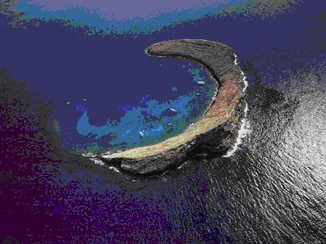

Рисунок 5.2.2.7.
Коралловый атолл.
По одной из гипотез, кишечнополостные произошли от одноклеточных животных в результате нерасхождения дочерних клеток после деления. По другой, они появились из-за многократного деления ядра в клетке с последующим образованием перегородок между дочерними ядрами. Представители большинства классов известны уже в кембрии; в конце палеозоя произошло массовое вымирание древних кишечнополостных. Всего известно около 20 000 вымерших видов этого типа. Многие из них, обладая массивным скелетом, принимали участие в формировании мощных слоёв известняка.

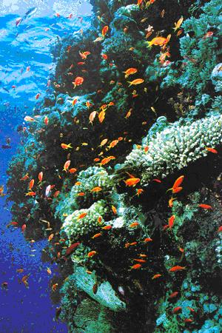
Рисунок 5.2.2.8.
Обитатели кораллового рифа.

ПРАКТИЧЕСКАЯ ЧАСТЬ

ГИДРОИДНЫЕ

(выполнить работу в рабочей тетради)
Тип Кишечнополостные - Coelenterata
Класс Гидроидные – Hydrozoa
Подкласс Гидроиды - Hydroidea
Отряд Гидры - Hydrida
Вид Гидра - Hydra sp.
Отряд Лептолиды - Leptolida
Вид Обелия - Obelia sp.

Цель занятия: Ознакомиться с особенностями организации пресноводных гидр и морских гидроидных полипов.
Ход работы
1. Рассмотреть гидру на рис. 31. Зарисовать ее общий вид.
2. Изучить и зарисовать топографию клеточных элементов гидры, рассмотрев постоянные микропрепараты поперечного и продольного ее срезов (рис. 32).
3. Изучить типы стрекательных клеток гидроидных, используя рис. 33.
4. С помощью рис. 35 изучить строение морской гидроидной медузы. Отметить признаки более высокой ее организации в сравнении с полипами.
5. Письменно ответить на контрольные вопросы (см. в конце)
Анализ изученного материала
1. Заполнить табл.1.
Таблица 1
Типы клеток гидроидных и их функции
Строение стенки тела | Клетки | Функции клеток
Эктодерма
Базальная мембрана (мезоглея)
Энтодерма
2. Дать объяснение следующим понятиям: стрекательные клетки, интерстициальные клетки, тека, бластостиль, книдоциль, гидранты, гонангии.
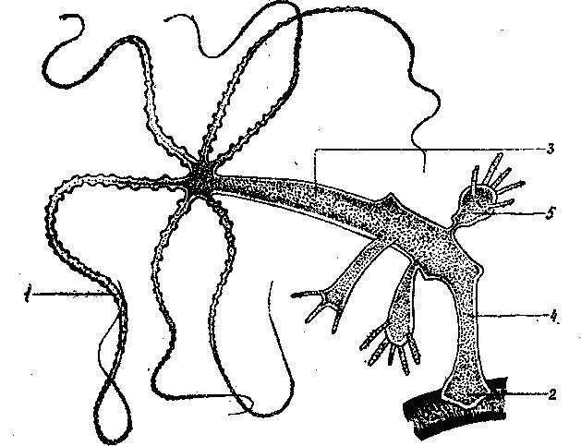
Рис. 31. Стебельчатая гидра:
1- щупальца с батареями стрекательных клеток; 2 - подошва; 3 — желудоч вый отдел; 4 — стебелек; 5 — почка
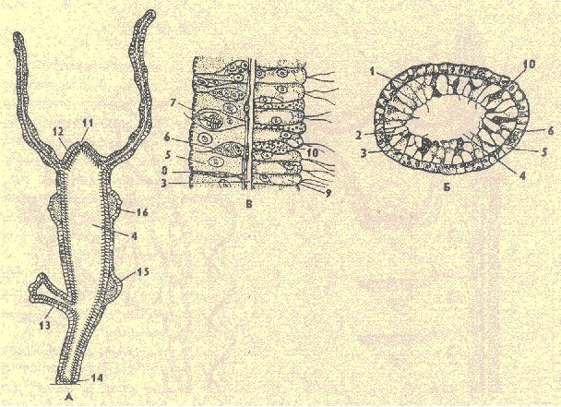
Рис 32. Гидра Hydra oligactis : А-продольный разрез (из Бриана), Б-поперечный разрез (по Полянскому), В-участок среза при большом увеличении (по Кестнеру); 1-эктодерма, 2-энтодерма, 3-базальная мембрана, 4-гастральная полость, 5-эпителиально-мышечная клетка, 6-интерстициальные клетки, 7-стрекательные клетки, 8-чувствительные клетки, 9-пищеварительная клетка, 10-железистая клетка, 11-рот, 12-ротовой конус, 13-дочерняя почка, 14-подошва, 15-женская гонада, 16-мужская гонада
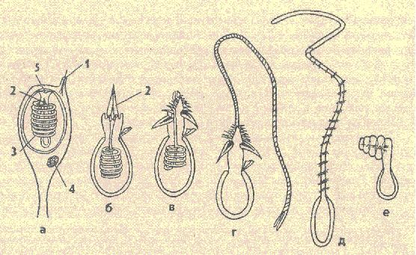
Рис.33. Типы стрекательных клеток у гидроидных (по Хадорну): а-г-пенетрант в процессе выстреливания стрекательной нити, д-глютинант, в –вольвент; 1-книдоциль, 2-стилеты, 3-стрекательная нить, 4-ядро, 5-основание нити
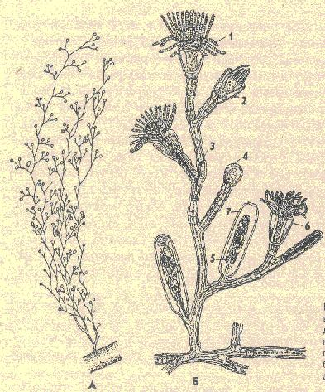
Рис.34. Гидроид Obelia (по Абрикосову) А-общий вид колонии, Б-отдельная ветвь колонии при увеличении; 1-гидрант, 2-сократившийся гидрант, 3-тека, 4-почка, 5-бластостиль с развивающимися медузами, 6-гидротека, 7-гонотека
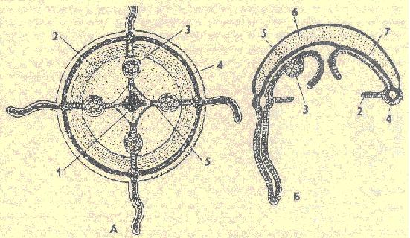
Рис.35. Строение гидроидной медузы (по Хадорну): А-вид снизу, Б-разрез слева - по радиусу, справа - по интеррадиусу; 1-рот, 2-парус, 3-гонада, 4-кольцевой канал, 5-радиальный канал, 6-мезоглея, 7 - срастание верхней и нижней стенок тела в интеррадиусе
Контрольные вопросы
1. Каково внешнее строение гидры ?
2. Какими типами клеток представлены эктодерма и энтодерма ?
3. Сколько слоев образуют стенку тела гидроидных ?
4. Что такое гастральная полость ?
5. Как осуществляется питание ?
6. Что такое диффузная нервная система ?
7. Какие способы размножения характерны для класса гидроидных ?
8. Где происходит закладка половых гонад ?
9. Какое строение имеют гидранты и гонангии полипа обелии?

